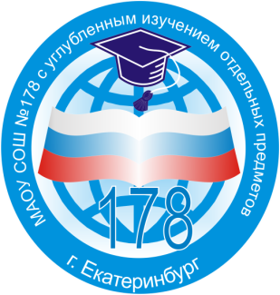 | УТВЕРЖДАЮ:  Директор МАОУ СОШ № 178  с углубленным изучением отдельных  предметов: ____________ Л.А. Григорьева  Приказ № 18 от «17» февраля 2021 г.
ПРОГРАММА
ПРОВЕДЕНИЯ КОНКУРСА ПРОФЕССИОНАЛЬНО-ПЕДАГОГИЧЕСКОГО МАСТЕРСТВА «ПРОФИ – 2021»
Дата проведения | Мероприятие | Тема  мероприятия | Форма | Ссылка для просмотра | Время просмотра
18.02  четверг | Панорама профессионального конкурса учительского роста | «Мы выбираем профессию – профессия выбирает нас: траектория учительского роста» | Видео-ролик | Ссылка размещена в электрон-ном журнале | с 18.02 по 05.03 2021 г.

Открытые мероприятия с использованием методов, приемов
дистанционного обучения
«Дистанционное пространство: быть рядом и чуть впереди»
Дата проведения | Ответственный | Этап урока | Класс | Урок | Смена
24.02  среда | Баютова  Э. А. | Все этапы урока | 7–Д | 7-й | 1-я
01.03  понедельник | Захарова  М. Н. | Методы и приемы работы на этапе практической деятельности обучающихся» | 11–В | 5-й | 1-я
01.03  понедельник | Исакова  З. Л. | Все этапы урока | 8–В | 5-й | 1-я

Дата проведения | Ответственный | Этап урока | Класс | Урок | Смена
02.03  вторник | Дьяконова  Т. А. | Все этапы урока | 9 В | 1-й | 1-я
02.03  вторник | Бездетко  Н. И. | Методы и приемы работы на этапе практической деятельности обучающихся» | 8 В | 7-й | 1-я
02.03  вторник | Муравская  Д. С. | Методы и приемы работы на этапе актуализации знаний | 2–Б | 1-й | 2-я
03.03  среда | Катаева  Н. В. | Методы и приемы работы на этапе актуализации знаний | 1–А | 1-й | 1-я
03.03  среда | Воронина  М. А. | Методы и приемы работы на этапе актуализации знаний | 3–А | 1-й | 2-я

Мастер-класс для учителей «Профессиональное содружество: опыт работы над Google-формами: Google-тест в дистанционном обучении»
03.03  среда | Бессонова М. М., Голенкова Л. И., Замятина И. В., Старикова С. Н., Чернышева Н. В. | 7-й | 1-я

Завершение работы конкурса
профессионального мастерства «Профи–2021»
04.03 | Анализ и подведение итогов конкурса «Профи–2021»
05.03 | Торжественное закрытие мероприятий конкурса профессионального мастерства «Профи–2021»

